ГУАП

КАФЕДРА № 43

ОТЧЕТ   
ЗАЩИЩЕН С ОЦЕНКОЙ

ПРЕПОДАВАТЕЛЬ

|  |  |  |  |  |
| --- | --- | --- | --- | --- |
| Старший преподаватель |  |  |  | Соловьева Н.А. |
| должность, уч. степень, звание |  | подпись, дата |  | инициалы, фамилия |

|  |
| --- |
| ОТЧЕТ О ЛАБОРАТОРНОЙ РАБОТЕ №8  **Формирование web-страницы на основе XML документа** |
| **по дисциплине: Web-Технологии** |
|  |
|  |

РАБОТУ ВЫПОЛНИЛ

|  |  |  |  |  |  |
| --- | --- | --- | --- | --- | --- |
| СТУДЕНТ ГР. | 4134к |  |  |  | Столяров Н.С. |
|  |  |  | подпись, дата |  | инициалы, фамилия |

Санкт-Петербург

2024

**Цель работы**: изучение языка разметки XML и выполнение XSLT преобразования

**Базовое задание**

Подготовить файл xml, содержащий данные для таблицы. Наполнение таблицы определяется вариантом, выбранным в лабораторной работе № 1. Таблица должна содержать не менее 4 столбцов и 10 строк, один из столбцов должен отображать графические файлы. Данные таблицы не должны дублировать информацию, ранее использованную на разрабатываемом сайте.

Реализовать отображение на веб-сайте содержимого файла XML. Отобразить данные из файла XML двумя способами: в таблице (пример 1) и построчно (пример 2).

Использовать инструкции xsl:if, xsl:apply-templates, xsl:sort, в XML файле применить атрибуты тегов.

Подготовить файл с XML-схемой (файл xsd) и применить его для валидации созданных XML документов используя online-сервис. Показать, что документ прошел проверку.

**Расширенное задание**

1.. По образцу из листингов № 8 или № 9 подготовить xml файл для данных, находящихся в таблицах базы данных из лабораторной работы № 6.

2.. По образцу из листинга № 10 подготовить xsd файл для проверки созданного xml файла и выполнить проверку xml файла используя online-сервис.

3.. Подготовить xsl файл для отображения созданного xml файла и отобразить его на сайте

4.. Все созданные в данной лабораторной страницы встроить в разработанный ранее сайт.  
  
**Скриншоты программы**

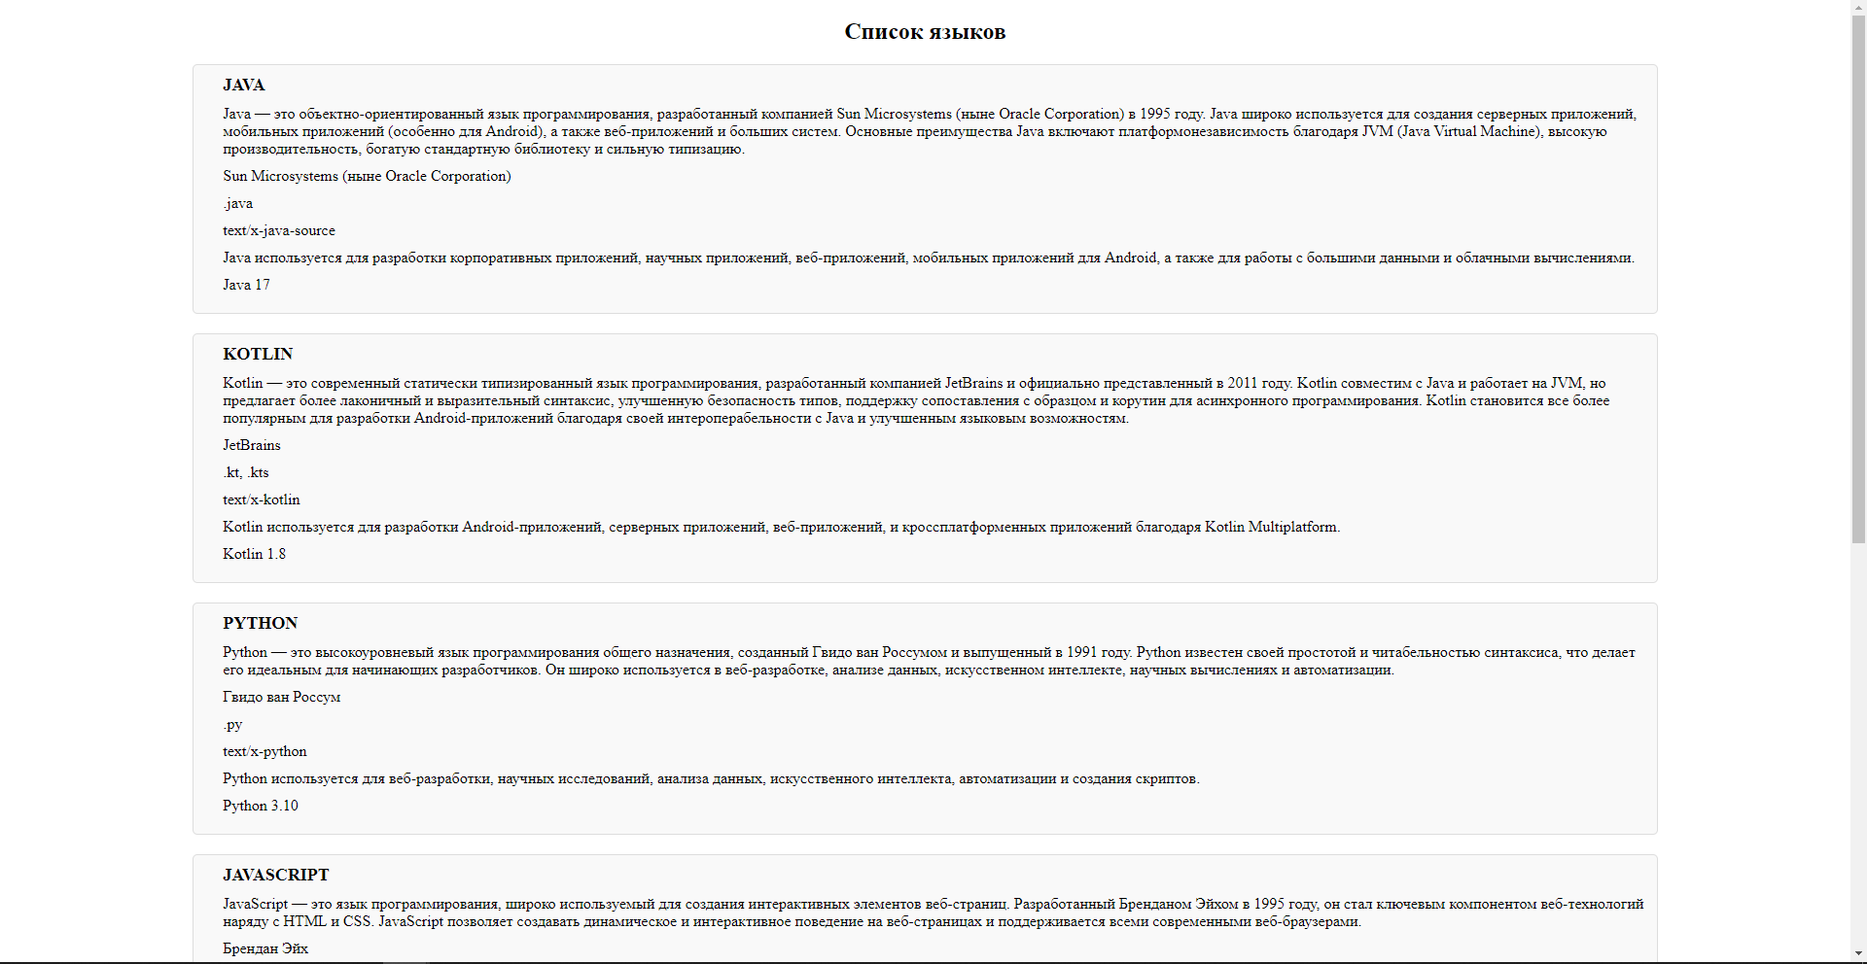

**Результат проверки XSD**

**https://www.liquid-technologies.com/online-xsd-validator**

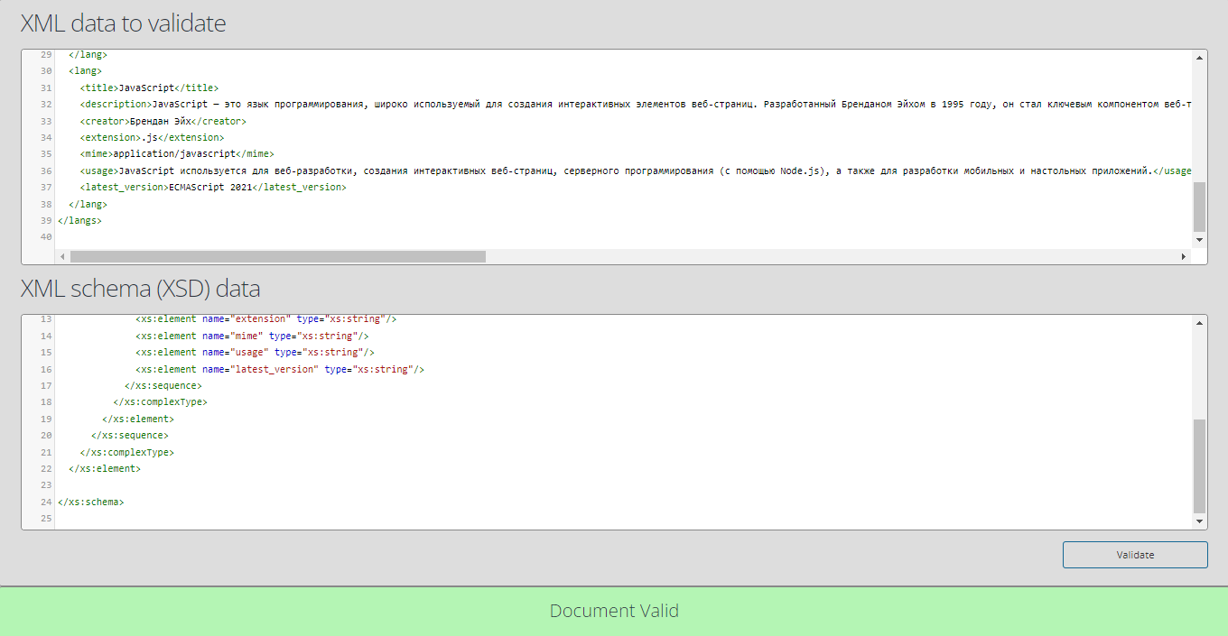**Листинг**

index.html

|  |
| --- |
| <!DOCTYPE html>  <html lang="ru" dir="ltr">  <head>  <meta charset="utf-8">  <title>Список файлов</title>  <style media="screen">  body {  padding-left: 10%;  padding-right: 10%;  }  h2 {  width: 100%;  text-align: center;  }  </style>  </head>  <body>  <div id="result_list"></div>  <div id="result_table"></div>  </body>  <script type="text/javascript">  function loadXMLDoc(filename) {  var xhttp = new XMLHttpRequest();  xhttp.open("GET", filename, false);  xhttp.send();  return xhttp.responseXML;  }  function displayResult(xml_path, xsl_path, result_id) {  var xml = loadXMLDoc(xml_path);  var xsl = loadXMLDoc(xsl_path);  console.log(xml);  var xsltProcessor = new XSLTProcessor();  xsltProcessor.importStylesheet(xsl);  var resultDocument = xsltProcessor.transformToFragment(xml, document);  document.getElementById(result_id).appendChild(resultDocument);  }  displayResult("data.xml", "table.xsl", "result_table");  displayResult("data.xml", "list.xsl", "result_list");  </script>  </html> |

table.xsl

|  |
| --- |
| <?xml version="1.0" encoding="UTF-8"?>  <xsl:stylesheet version="1.0" xmlns:xsl="http://www.w3.org/1999/XSL/Transform">  <xsl:template match="/">  <html>  <head>  <title>Таблица языков</title>  <style>  table, th, td {  border: 1px solid black;  border-collapse: collapse;  padding: 8px;  }  th {  background-color: #f2f2f2;  }  </style>  </head>  <body>  <h2>Таблица языков</h2>  <table>  <tr>  <th>Название</th>  <th>Описание</th>  <th>Создатель</th>  <th>Расширение</th>  <th>mime</th>  <th>Где используется</th>  <th>Последняя версия</th>  </tr>  <xsl:apply-templates select="langs/lang">  <xsl:sort select="title"/>  </xsl:apply-templates>  </table>  </body>  </html>  </xsl:template>  <xsl:template match="lang">  <tr>  <td><xsl:value-of select="title"/></td>  <td><xsl:value-of select="description"/></td>  <td><xsl:value-of select="creator"/></td>  <td><xsl:value-of select="extension"/></td>  <td><xsl:value-of select="mime"/></td>  <td><xsl:value-of select="usage"/></td>  <td><xsl:value-of select="latest_version"/></td>  </tr>  </xsl:template>  </xsl:stylesheet> |

list.xsl

|  |
| --- |
| <?xml version="1.0" encoding="UTF-8"?>  <xsl:stylesheet version="1.0" xmlns:xsl="http://www.w3.org/1999/XSL/Transform">  <xsl:template match="/">  <html>  <head>  <title>Music Files List</title>  <style>  .file-details {  border: 1px solid #ddd;  border-radius: 5px;  padding: 10px;  margin-bottom: 20px;  display: flex;  background-color: #f9f9f9; /* Цвет фона строк */  }  .file-details img {  max-width: 100px;  border: 1px solid #ddd;  border-radius: 5px;  }  .file-details .info {  margin-left: 20px;  }  .file-details .info p {  margin: 0;  margin-bottom: 10px;  }  .file-details .info p.title {  font-size: 18px;  font-weight: bold;  text-transform: uppercase;  }  .file-details .info p.format {  font-style: italic;  }  .file-details .info p.size {  font-size: 14px;  }  .file-details .info a {  text-decoration: none;  background-color: #007bff; /* Цвет кнопки "Скачать" */  color: #fff;  padding: 8px 12px;  border-radius: 5px;  font-weight: bold;  transition: background-color 0.3s ease; /* Плавное изменение цвета фона при наведении */  }  .file-details .info a:hover {  background-color: #0056b3; /* Цвет кнопки "Скачать" при наведении */  }  .file-details .info .download-btn {  margin-top: 10px;  }  </style>  </head>  <body>  <h2>Список языков</h2>  <xsl:apply-templates select="langs/lang"/>  </body>  </html>  </xsl:template>  <xsl:template match="lang">  <div class="file-details">  <div class="info">  <p class="title"><xsl:value-of select="title"/></p>  <p><xsl:value-of select="description"/></p>  <p><xsl:value-of select="creator"/></p>  <p><xsl:value-of select="extension"/></p>  <p><xsl:value-of select="mime"/></p>  <p><xsl:value-of select="usage"/></p>  <p><xsl:value-of select="latest_version"/></p>  </div>  </div>  </xsl:template>  </xsl:stylesheet> |

lang.xsd

|  |
| --- |
| <?xml version="1.0" encoding="UTF-8"?>  <xs:schema xmlns:xs="http://www.w3.org/2001/XMLSchema">  <xs:element name="langs">  <xs:complexType>  <xs:sequence>  <xs:element name="lang" maxOccurs="unbounded">  <xs:complexType>  <xs:sequence>  <xs:element name="title" type="xs:string"/>  <xs:element name="description" type="xs:string"/>  <xs:element name="creator" type="xs:string"/>  <xs:element name="extension" type="xs:string"/>  <xs:element name="mime" type="xs:string"/>  <xs:element name="usage" type="xs:string"/>  <xs:element name="latest_version" type="xs:string"/>  </xs:sequence>  </xs:complexType>  </xs:element>  </xs:sequence>  </xs:complexType>  </xs:element>  </xs:schema> |

data.xml

|  |
| --- |
| <?xml version="1.0" encoding="UTF-8"?>  <langs>  <lang>  <title>Java</title>  <description>Java — это объектно-ориентированный язык программирования, разработанный компанией Sun Microsystems (ныне Oracle Corporation) в 1995 году. Java широко используется для создания серверных приложений, мобильных приложений (особенно для Android), а также веб-приложений и больших систем. Основные преимущества Java включают платформонезависимость благодаря JVM (Java Virtual Machine), высокую производительность, богатую стандартную библиотеку и сильную типизацию.</description>  <creator>Sun Microsystems (ныне Oracle Corporation)</creator>  <extension>.java</extension>  <mime>text/x-java-source</mime>  <usage>Java используется для разработки корпоративных приложений, научных приложений, веб-приложений, мобильных приложений для Android, а также для работы с большими данными и облачными вычислениями.</usage>  <latest_version>Java 17</latest_version>  </lang>  <lang>  <title>Kotlin</title>  <description>Kotlin — это современный статически типизированный язык программирования, разработанный компанией JetBrains и официально представленный в 2011 году. Kotlin совместим с Java и работает на JVM, но предлагает более лаконичный и выразительный синтаксис, улучшенную безопасность типов, поддержку сопоставления с образцом и корутин для асинхронного программирования. Kotlin становится все более популярным для разработки Android-приложений благодаря своей интероперабельности с Java и улучшенным языковым возможностям.</description>  <creator>JetBrains</creator>  <extension>.kt, .kts</extension>  <mime>text/x-kotlin</mime>  <usage>Kotlin используется для разработки Android-приложений, серверных приложений, веб-приложений, и кроссплатформенных приложений благодаря Kotlin Multiplatform.</usage>  <latest_version>Kotlin 1.8</latest_version>  </lang>  <lang>  <title>Python</title>  <description>Python — это высокоуровневый язык программирования общего назначения, созданный Гвидо ван Россумом и выпущенный в 1991 году. Python известен своей простотой и читабельностью синтаксиса, что делает его идеальным для начинающих разработчиков. Он широко используется в веб-разработке, анализе данных, искусственном интеллекте, научных вычислениях и автоматизации.</description>  <creator>Гвидо ван Россум</creator>  <extension>.py</extension>  <mime>text/x-python</mime>  <usage>Python используется для веб-разработки, научных исследований, анализа данных, искусственного интеллекта, автоматизации и создания скриптов.</usage>  <latest_version>Python 3.10</latest_version>  </lang>  <lang>  <title>JavaScript</title>  <description>JavaScript — это язык программирования, широко используемый для создания интерактивных элементов веб-страниц. Разработанный Бренданом Эйхом в 1995 году, он стал ключевым компонентом веб-технологий наряду с HTML и CSS. JavaScript позволяет создавать динамическое и интерактивное поведение на веб-страницах и поддерживается всеми современными веб-браузерами.</description>  <creator>Брендан Эйх</creator>  <extension>.js</extension>  <mime>application/javascript</mime>  <usage>JavaScript используется для веб-разработки, создания интерактивных веб-страниц, серверного программирования (с помощью Node.js), а также для разработки мобильных и настольных приложений.</usage>  <latest_version>ECMAScript 2021</latest_version>  </lang>  </langs> |